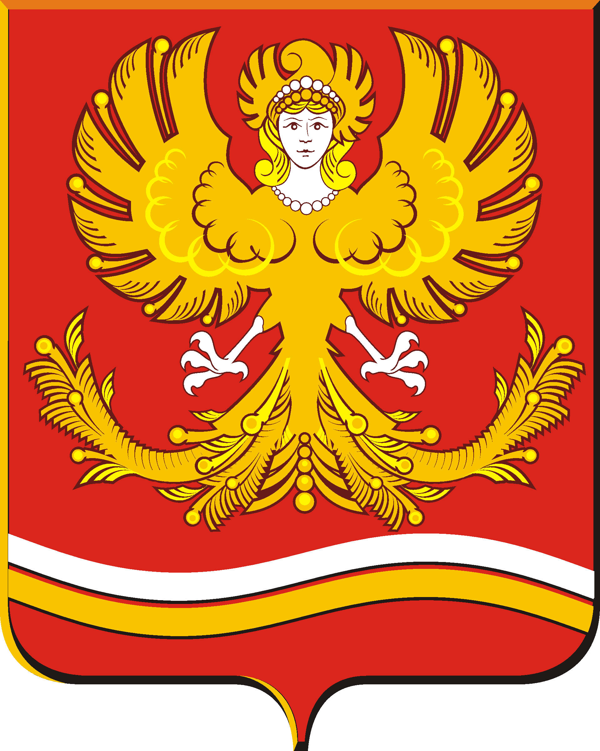

Администрация Михайловского муниципального образования

ПОСТАНОВЛЕНИЕ
от 20 июля 2023 г. № 195
г. Михайловск
О сокращении срока рассмотрения обращений граждан,
поступающих в Администрацию Михайловского муниципального образования
С учетом требований Федерального закона от 02.05.2006 № 59-ФЗ «О порядке рассмотрения обращений граждан Российской Федерации», в соответствии с постановлением Правительства Российской Федерации от 16.11.2020 № 1844 «Об утверждении Правил предоставления субсидии из федерального бюджета автономной некоммерческой организации по развитию цифровых проектов в сфере общественных связей и коммуникаций "Диалог Регионы" на создание и обеспечение функционирования в субъектах Российской Федерации центров управления регионов и Правил создания и функционирования в субъектах Российской Федерации центров управления регионов,
ПОСТАНОВЛЯЮ:
1. Утвердить перечень категорий обращений, поступающих в Администрацию Михайловского муниципального образования от граждан, объединений граждан, в том числе юридических лиц, рассматриваемых с использованием механизма ускоренного рассмотрения (далее - перечень), согласно приложению.
2. Администрации Михайловского муниципального образования осуществлять рассмотрение поступивших в рамках Федерального закона от 02.05.2006 № 59-ФЗ «О порядке рассмотрения обращений граждан Российской Федерации» обращений граждан, объединений граждан, в том числе юридических лиц в сроки, установленные перечнем.
3.Обнародовать данное постановление путем размещения полного текста через сеть «Интернет» на официальном сайте Администрации Михайловского муниципального образования.
4.Контроль за исполнением настоящего постановления оставляю за собой.

Глава Михайловского
муниципального образования М.В. Петухов

Приложение

УТВЕРЖДЕН

постановлением Администрации

Михайловского муниципального образования

от 20.07.2023 № 195

ПЕРЕЧЕНЬ
категорий обращений, поступающих в Администрацию Михайловского муниципального образования от граждан, объединений граждан, в том числе юридических лиц, рассматриваемых с использованием механизма ускоренного рассмотрения

№ п/п | Категория и подкатегория обращений граждан | Специалист, структурное подразделение Администрации Михайловского муниципального образования, в полномочия которого входит рассмотрение обращений граждан | Срок рассмотрения обращений граждан, календарных дней
1 | Транспорт | Отдел экономики и имущества Администрации | 28
2 | Дороги | Отдел экономики и имущества Администрации | 28
3 | Жилищно-коммунальное хозяйство | Отдел экономики и имущества Администрации | 28
4 | Энергетика | Отдел экономики и имущества Администрации | 28

